CONGRESO PAN-AFRICANO PARA LAICOS CATÓLICOS
del 4 al 9 de septiembre de 2012
YAOUNDÉ, CAMERÚN
"SIENDO TESTIGOS DE JESUCRISTO EN ÁFRICA HOY"

Su Santidad el Papa Benedicto XVI recordó a los participantes del Congreso Pan-Africano para los laicos Católicos, que África es un continente de esperanza, y subrayó los importantes recursos espirituales del pueblo Africano: "hay amor por la vida y por la familia, un sentido de gozo y de compartir, y gran entusiasmo en una Fé viva en el Señor". Este fue el mensaje leído por el Nuncio Apostólico en Camerún, Mons Piero Pioppo.

En su homilía durante la celebración Eucarística en la ceremonia de apertura, el Cardenal Stanislaw Rylko (Presidente del Consejo Pontificio para los Laicos) afirmó que la evangelización no es una actividad secundaria. Es la razón más profunda de la existencia de la Iglesia. Siguió diciendo que Redemtoris Missio (No.11) nos dice que la evangelización es cuestión de Fé, que es "un indicador certero de nuestra Fé en Cristo y de Su amor por nosotros". Que aquellos que conocen a Cristo tienen el deber de proclamarle, y que aquellos que no le conocen tienen el derecho de or esa proclamación. El apóstol Pablo supo capturar esta idea muy bien cuando escribió: "Porque cuando proclamo el Evangelio no puedo alardear, ya que estoy obligado a predicar. Ay de mí si no predico el Evangelio". (1Cor9:16).

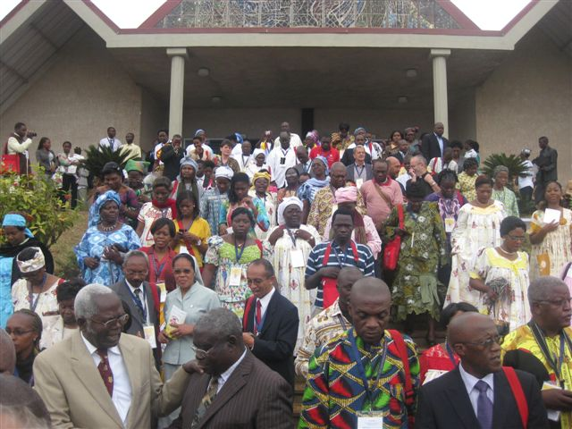

El Cardenal Rylko insistió que dentro de la misión evangelizadora de la Iglesia, los fieles laicos tienen un papel muy importante. Debido a la "naturaleza seglar" de su vocación, son la "levadura" del Evangelio, la "sal de la tierra" y "la luz del mundo", llamados por Cristo a transformar el mundo desde dentro a la luz del Evangelio. Porque viven en el mundo, es decir en cada una de todas las profesiones y ocupaciones seculares. "Lo que caracteriza específicamente a los laicos es su naturaleza secular, quienes por su vocación, buscan el Reino de Dios dedicándose a asuntos temporales, ordenándolos de acuerdo con el plan de Dios. Viven en el mundo y son llamados allí por Dios, para que ejerciendo la propia función y guiados por el espíritu del Evangelio, puedan trabajar para la santificación del mundo desde dentro como levadura". África dijo, necesita de esta clase de laicos con gran urgencia.

Su Excelencia, el Arzobispo Tarcisio Ziyaye de Malawi, en su discurso referente a los desafíos de la Evangelización, animó a los laicos enfatizando que el trabajo de evangelización es enorme, y que debían de levantarse y de tomar parte. Deben de saber, dijo, que tienen un rol esencial, que es el de anunciar y testificar a Jesucristo mismo.

El Cardenal Robert Sarah (Presidente del Consejo Pontificio "Cor Unum") invitó a los laicos de África a encontrarse con Jesucristo y Su amor, y a considerar su formación como primera prioridad. Siguió diciendo: "El encuentro con Jesús y la fé en Él exige un estilo de vida totalmente renovado de acuerdo con el Evangelio, radicalmente transformado y transfigurado por la muerte y resurrección de Cristo". Afirmó con alegría que esta formación está en marcha en muchos países, aunque necesita hacerse con más determinación.
En las palabras del Cardenal Rylco, "El descubrimiento de la belleza de ser Cristiano es una tarea fundamental para cada laico". "Debemos entonces de estar orgullosos de ser Cristianos, y estar libres de cualquier complejo de inferioridad en el mundo no-Cristiano que nos rodea. Si no queremos mentir cuando nos llamamos 'Cristianos', entonces debemos ser testigos de ello en nuestra forma de vida".

En una carta dirigida a Su Santidad, el Papa Benedicto XVI, los participantes en el Congreso afirman: "Es verdaderamente el momento para nosotros de transformar África en un 'Continente de Esperanza' como vos, Santsimo Padre, expresásteis en el mensaje que nos enviasteis. Ninguno de nosotros rechazará esta espléndida tarea que nuestro Señor Jesucristo y el Espíritu Santo nos encomienda a través de la Iglesia".

Durante el Congreso, la delegación del OMCC, consistente en el P. Maximilian Bergmayr (Director Espiritual del GECC); Teresa Diwald (Líder de los jóvenes en Austria); Robert Kpotor (Líder de Cursillos en Togo) y Francis Napoli (coordinador del GECC para las relaciones europeo-africanas), trabajaron sin descanso y consiguieron tener numerosas reuniones con los responsables de las delegaciones de la mayoría de los países representados. Estas reuniones oscilan entre aquellas con Cardenales y Obispos, a otras muchas con miembros laicos de las diferentes Conferencias Episcopales de África. En todos los casos, la idea de introducir los Cursillos en sus países fue recibida con mucho entusiasmo. Francis Napoli ha sido invitado a hacer una presentación de los Cursillos de Cristiandad ante la próxima Conferencia Episcopal de Kenya en Nairobi, a celebrarse en el mes de Noviembre. Estamos a la espera de recibir invitaciones próximamente para la introducción de Cursillos en países tales como Ghana; Uganda; Zambia; Zimbabwe; Etiopía; Nigeria e Isla Mauricio (Francis Napoli está a la espera de fecha para una reunión con el Cardenal Jean Margeot en Rose-Hill).Todos los países arriba-mencionados son de habla inglesa, mientras que aquellos de habla francesa tales como Lesoto; Mali; Madagascar; Chad; Congo y otros demostraron gran interés a Robert Kpotor en su lengua natal.

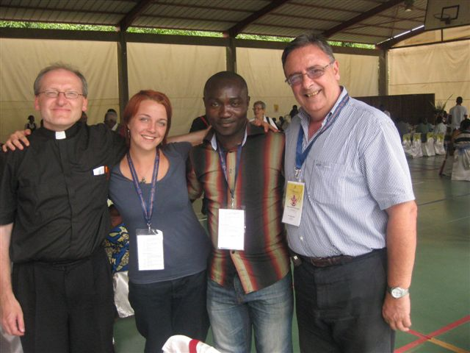

Hubo una reunión muy fructífera con el Arzobispo de Yaoundé en Camerún, Francis Napoli y Robert Kpotor, durante la cual Francis hizo una pequeña presentación. Nos fue dado permiso con efecto inmediato para comenzar los Cursillos en Camerún. Su Eminencia incluso identificó el lugar donde estos puedan celebrarse, lugar conocido por Francis y por Robert.

Tengo que mencionar que el P. Mathew Mpundamwanja de la diócesis de Idete en Tanzania estuvo viviendo su Cursillo en Johannesburgo en Sudáfrica del 6 al 9 de septiembre, y que tenemos mucha ilusión en que podamos introducir los Cursillos en su país a principios del 2013. Aun hay que hacer contacto con el Obispado de Dar es Salaam una vez el P. Mathew esté de vuelta en casa. Nuestros amigos de Sudáfrica han cuidado de él durante su estancia en el país.
Su Eminencia el Cardenal Stanislaw Rylko nos llamó a un gran desafío - a la evangelización de África. ¿Estamos realmente a la altura, queridos amigos y hermanos y hermanas en Cristo? Es responsabilidad de cada uno, como discípulos y soldados de Cristo que somos. No sirve de nada el acomodarse en el sillón con la moneda que nos ha sido dada. Tenemos que salir y multiplicar nuestros esfuerzos por Cristianizar los ambientes. El mundo está cambiando a un ritmo más rápido del que nos gustaría, y tenemos que actuar ahora si no queremos "perder el barco" en nuestra búsqueda de evangelizar esos ambientes. La oportunidad está aquí ahora en África - hemos hecho todos los contactos necesarios, y las puertas están abiertas para que podamos introducir nuestro bendito Movimiento en cada país, a lo largo de un periodo de tiempo, con la coordinación necesaria.

